الدولة الاموية(662-750م):

الدولة الاموية هي تاني خلافة في التاريخ الإسلامي واكبر دولة إسلامية كانت عاصمة الدولة بدمشق ،امتدت حدودها من الصين شرقا الى جنوب فرنسا غربا وتمكنت من فتح افريقية والاندلس.

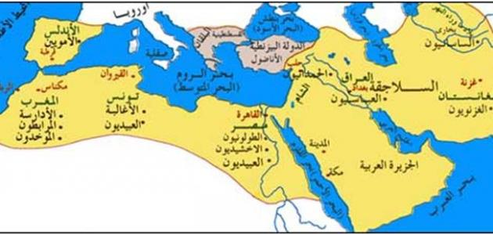

قيام الدولة الاموية

العماررة الاموية:

لم يظهر الاتجاه الى تشييد المساجد الضخمة و القصور الشامخة لحكام المسلمين الا بعد انتقال الخلافة الإسلامية من المدينة الى دمشق على يد معاوية مؤسس الدولة الاموية فقد تجنب من كانو قبله البدخ و الترف ،فلما تولى الخلافة وجعل العاصمة دمشق ،راى ان الامر يتطلب تشييد مساجد لا تقل فخامة عن معابد الوتنية و الكنائس المسيحية وقصور لا تقل روعة عن القصور البيزنطية ،فقامت في الدولة الإسلامية الجديدة حركة نشطة ،فكان من السهل استراد المواد واستقدام العمال من خارج الدولة(روم،فرس،..)

عمارة المساجد:

بداية المسجد كانت بسيطة جدا الجدران من الطين و جدوع النخل و السقف من جريد النخل ،تم اقتضت الضلرورة ان يكون المسجد اقوى فاستخدمت لتقوية حجارة السور القديمة المخربة وتلى دلك تطور عمارة المسجد على أساس الكنائس البيزنطية التي تم تحويلها الى مساجد اتجاه المحراب في المسجد ماخود من حنية الهيكل فيس صدر الكنيسة ،والمادنة يرجخ انها شبيهة بابراج الكنائس.

منشاتهم في المشرق:العراق،البصرة،الكوفة،فسطاط،مصر.

في المغرب:جامع القيروان.

الجامع الاموي في دمشق:

كان الجامع كنيسة "يوحنا"805م يحتوي على بهو أعمدة به تلاتة أروقة وبوائك ورواق قاطع وسقف خشبي،مادنته مكعبة الشكل.

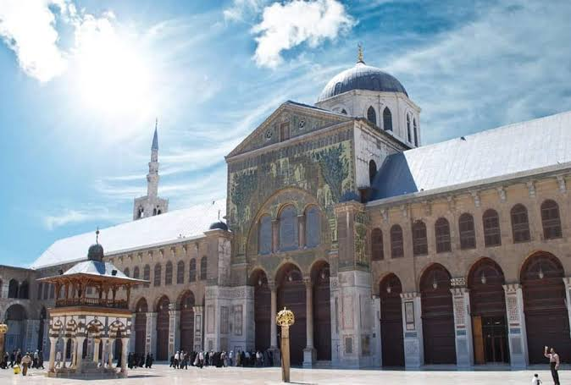

الجامع الاموي بدمشق

القصور:

لم يبقى منها الا القليل،كانو يفضلون الحياة في البادية لملائمتها لطبيعة عيشهم،انشاو قصور المعسكرات في الحيرة و قصور اللهو في الأردن وفي الصحراء السورية ،بقي منها نمودجان رئيسيان هما:

فصر المشتى وقصر عمرة.

اكتشف قصر عمرة سنة 1898 على يد موزل،كان الخليفة الوليد يقيم به للصيد و الاستجمام ،كان يضم قاعة دات اقبية تلاتة بغير ركائز وقاعة رئيسية دات حنية وحجرات صغرى ،حمام،بني من الحجارة وكسيت ارضيته با الرخام و الفسيفساء وزينت جدرانه االعلوية بتصاوير بدوية.

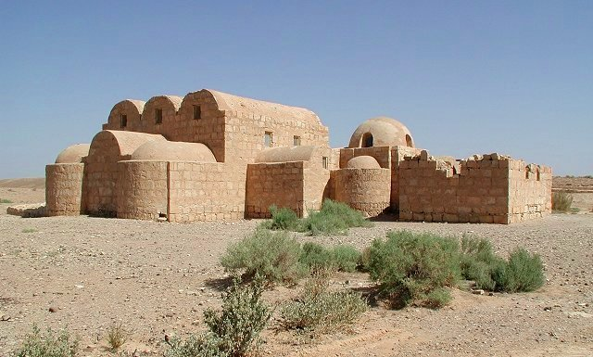

قصر عمرة

قصر المشتى:

ينتمي القصر الى طراز القلاع الرومانية له سور خارجي مربع الشكل خصن بابراج مستديرة.

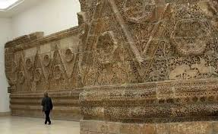

واجهة قصر المشتى محفوظة بالمتحف

الزخارف و الفنون:

جلبت العديد من العناصر من الأبنية البيزنطية المخربة وقد استخدمت التيجان و الاعمدة البيزنطية في التوسعات الأولى ،اما الجدران في دمشق متلا كسيت با الرخام و الأحجار الملونة و الفسيفساء بقبة الصخرة،وصحن الجامع الاموي استقدمو عمال يونانيين استعملو صور هلينستية خالصة ،مناظر الصيد،وصور الحيونات و الاستحمام.

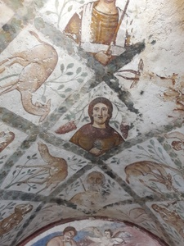

صور من قصر عمرة